《大学韩语》课程操作指南

1、登录学校主页，点击学校主页的“教学服务”，进入“正方教务管理系统”，输入用户名（学号）和密码，进入教务系统的个人主页。如果忘记密码或密码不对，请拿学生证到学院教务办公室查询密码。

2、点击“学生选课”如下图：
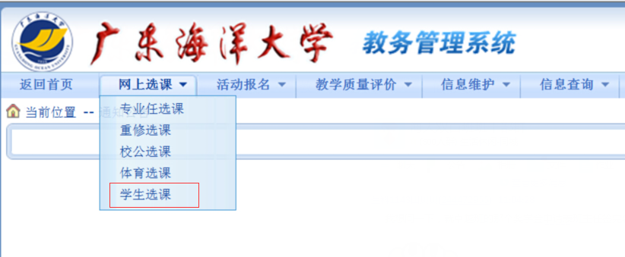

3、点击“特殊课程” 如下图：
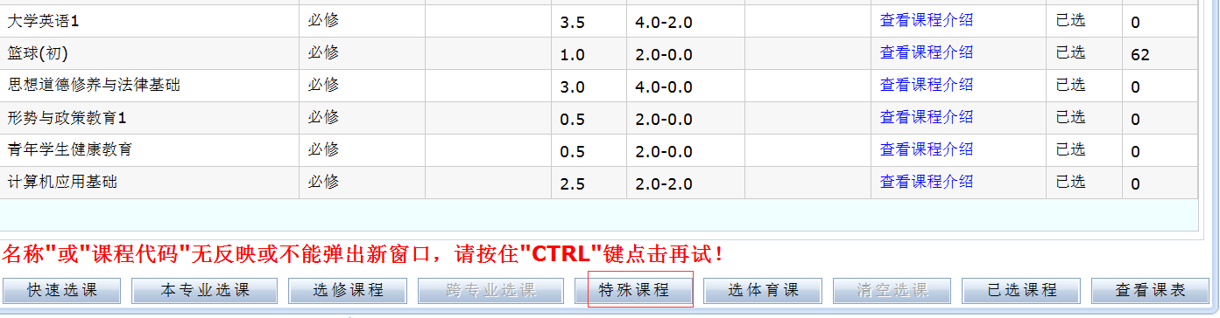

4、点击“课程代码”或“课程名称”：
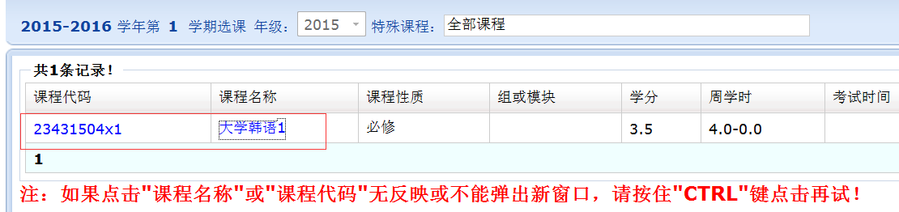

5、点“选课情况”，上课时间与学生个人课表不冲突才能选择成功。
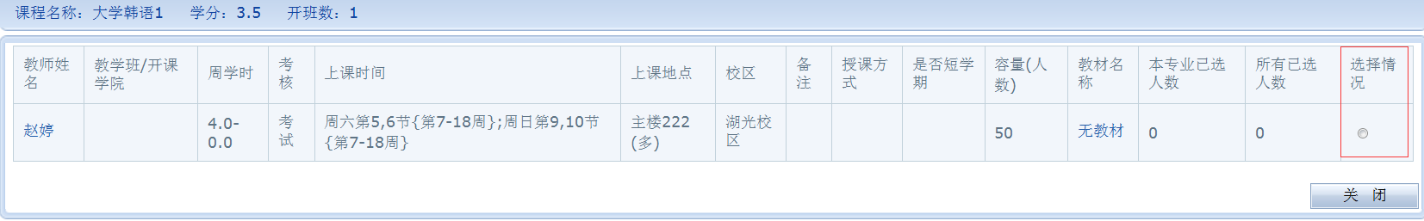

6、选课点“选定”，退课选“删除”。
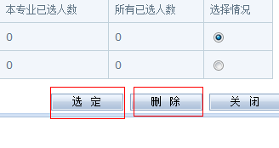
点“选定”选课成功会提示：
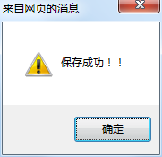
点“删除”会提示：
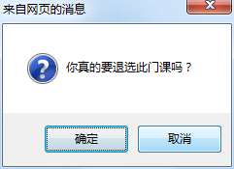点“确定”——提示退选成功。
7、检查是选课成功的方法
“选否”标记为“已选”或到“已选课程”查询是否成功。
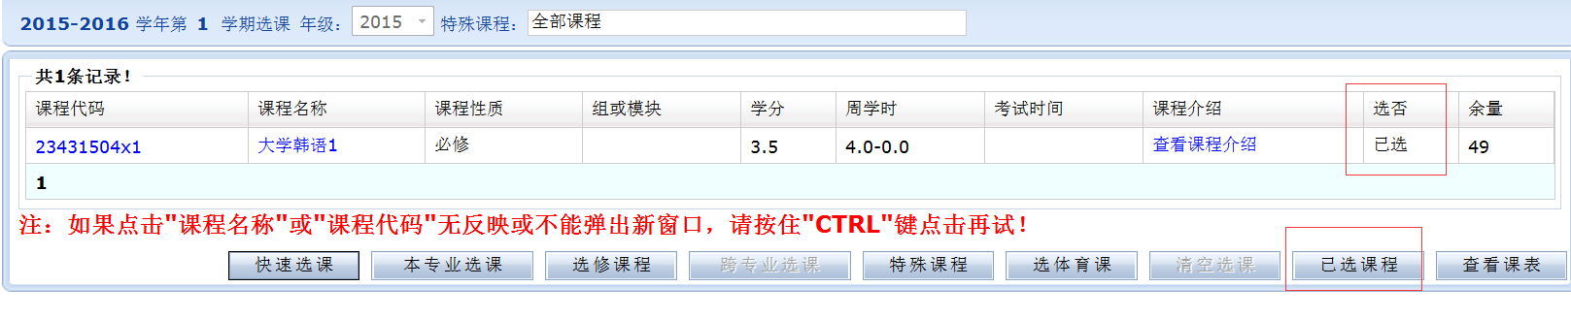

8、点“已选课程”如下图

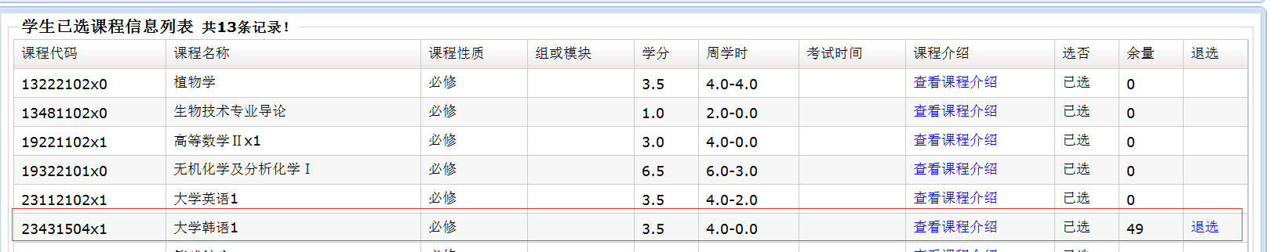
如果需要退选直接点“退选”即可。

